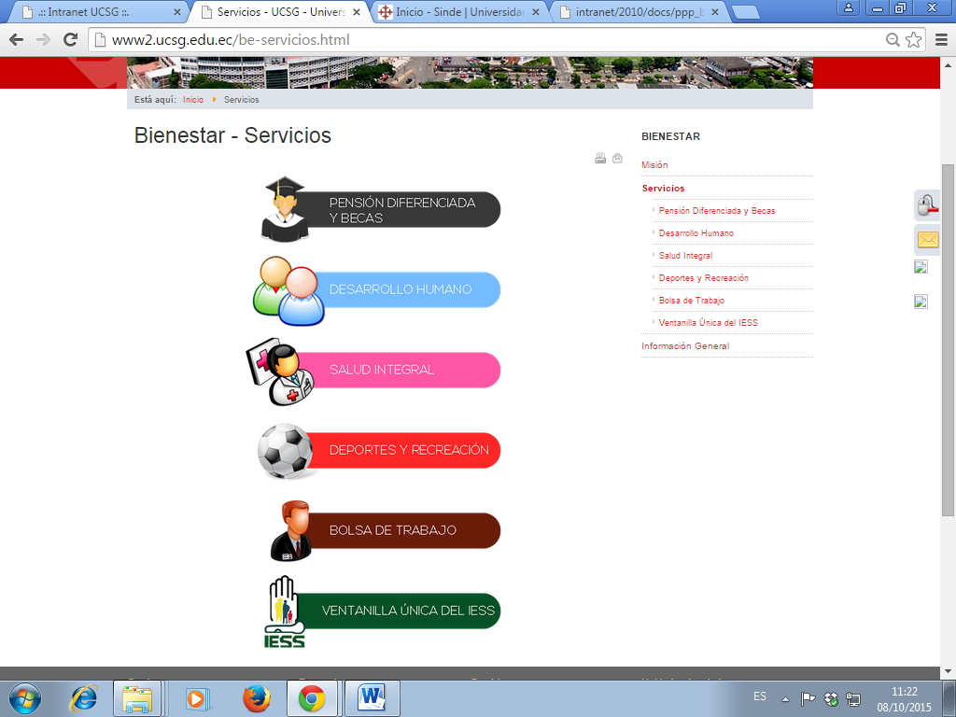

PENSIÓN DIFERENCIADA Y BECAS
PENSIONES:
La ubicación en las TRES ESCALAS DE PENSIONES DIFERENCIADAS se establece de acuerdo a las variables: colegio de procedencia y carrera elegida.

BECAS:
1.- Por méritos académicos
Para los abanderados del pabellón nacional, exoneración del 100% del costo del curso de y/o examen para el ingreso.
Rendimiento Académico, para los mejores estudiantes de cada, a partir del II ciclo de estudios.

Nota promedio final | % de rebaja
8.00 - 8.99 | 25%
9.00 - 9.49 | 50%
9.50 - 10.00 | 75%

Excelencia Académica, para el estudiante más destacado de cada carrera que haya obtenido el Premio Unidad Académica y/o Premio Benemérita Sociedad Filantrópica del Guayas. Nota promedio final no menor a 9.00, beca del 100% en pensiones.

2.- Por actividades culturales y deportivas*
La UCSG reconocerá a sus estudiantes en calidad de beca, el 25% y/o 50% de descuento en las pensiones como estímulo, reconocimiento y dedicación a la práctica de disciplinas deportivas y actividades culturales.

3.- Por el SNNA (Sistema Nacional de Nivelación y Admisión
Para estudiantes que rinden la prueba ENES (Examen Nacional para la Educación Superior), obteniendo un cupo para la UCSG, y aprobando el Examen de Admisión.
El promedio obtenido en el Examen de Admisión determina, el porcentaje de beca a la que se hace acreedor el o la postulante del SNNA, de acuerdo a la siguiente tabla:
PROMEDIO | PORCENTAJE
9,50 – 10,00 | 100%
8,50 – 9,49 | 60%
8,00 – 8,49 | 40%
7,50 – 7,99 | 25%
EXONERACIONES Y/O AYUDAS ECONÓMICAS EN PENSIONES *
1.- Beneficios para:
- Docentes
- Funcionarios
- Trabajadores
- Cónyuge e hijos

Se aplicarán de acuerdo a cada caso y a la reglamentación respectiva.
2.- Descuento por hermanos y/o cónyuges:
Cuando estudien en la UCSG dos o más hermanos y/o cónyuges se les concederá a cada uno la rebaja equivalente al 10% del valor de la pensión mensual, salvo que no de ellos goce de beca.
3.- Descuento por Discapacidad
Apoyo a los estudiantes con Discapacidad, que posean el carnet emitido por el organismo regular. El porcentaje de beneficio se aplica de acuerdo al cupo, en el rubro de las pensiones.

EXONERACIÓN DE PENSIONES EN CICLOS ANTERIORES
BU orienta y analiza el trámite para exoneración de pago de pensiones adeudadas por parte de alumnos retirados en un semestre o más.
PARA ESTUDIANTES EXTRANJEROS
Los estudiantes de nacionalidad extranjera deberán presentar los documentos que demuestren su legal permanencia en el país, con la solicitud respectiva anualmente.
NOTA IMPORTANTE: Los trámites señalados con asterisco (*) deben renovarse semestralmente (período lectivo).
Responsable: Mgs. Lida Espinoza, Directora Bienestar Universitario Ext. 2674-2618.

2. DESARROLLO HUMANO
Unidad responsable de los programas de:
- Consejería Estudiantil en cada Facultad
- Talleres de Proyecto de Vida Personal y Profesional
- Talleres de Prevención
Responsable: Psi. Douglas Veintimilla Pro, Jefe de Desarrollo Humano Ext. 2759

3. SALUD INTEGRAL
La Universidad cuenta con una clínica odontológica, dispensario médico y consultorio psicológico, con profesionales que brindan atención permanente a la comunidad universitaria.

Responsables:
Dr. Alberto Campodónico, Director Dispensario Médico Ext. 1810
Psic. María Asunción Gálvez Vera / María Augusta Herrera, Consultorio Sicológico Ext 1419-1420
E-mail: psiconsulta@cu.ucsg.edu.ec

5. BOLSA DE TRABAJO
Es un programa de inserción laboral para estudiantes y graduados, con el objetivo de estructurar y administrar perfiles estudiantiles interno y externo, generar experiencia y destrezas laborales, según los lineamientos de la profesión del universitario.
Responsable: Ángel Castro Mendoza, Coordinador Ext. 2617

